Laboratorio de Computación
Salas A y B
Profesor: | Ing. Karina García Morales
Asignatura: | Fundamentos de programación
Grupo: | 1121
No de Práctica(s): | 5
Integrante(s): | Alejandro Palafox Matías
No. de Equipo de cómputo empleado: | 12
Semestre: | 2019-1
Fecha de entrega: | 25/09/2018
Observaciones:

CALIFICACIÓN: ________________

Pseudocódigo
Objetivo
Aprender a desarrollar los pseudocódigos correspondientes a cualquier diagrama de flujo.
Desarrollo de la práctica
Un pseudocódigo es la representación escrita de un algoritmo, es decir, muestra en forma de texto los pasos a seguir para solucionar un problema. El pseudocódigo posee una sintaxis propia.
El lenguaje pseudocódigo tiene diversas reglas semánticas y sintácticas. A continuación, sedescriben las más importantes:
1. Alcance del programa: Todo pseudocódigo está limitado por las etiquetas de INICIO y FIN. Dentro de estas etiquetas se deben escribir todas las instrucciones del programa.
2. Palabras reservadas con mayúsculas: Todas las palabras propias del pseudocódigo deben de ser escritas en mayúsculas.
3. Sangría o tabulación: El pseudocódigo debe tener diversas alineaciones para que el código sea más fácil de entender y depurar.
4. Lectura / escritura: Para indicar lectura de datos se utiliza la etiqueta LEER. Para indicar escritura de datos se utiliza la etiqueta ESCRIBIR. La lectura de datos se realiza, por defecto, desde el teclado, que es la entrada estándar del sistema. La escritura de datos se realiza, por defecto, en la pantalla, que es la salida estándar del sistema.
5. Declaración de variables: la declaración de variables la definen un identificador (nombre), seguido de dos puntos, seguido del tipo de dato.
Los tipos de datos que se pueden utilizar son:
ENTERO -> valor entero positivo y/o negativo
REAL -> valor con punto flotante y signo
BOOLEANO -> valor de dos estados: verdadero o falso.
Es posible declarar más de una variable de un mismo tipo de dato utilizando arreglos, indicando la cantidad de variables que se requieren.
Existe un tipo de dato compuesto, es decir, que puede contener uno o más tipos de datos simples diferentes. Este tipo de dato se conoce como registro o estructura.
Para crear una variable tipo registro se debe indicar el nombre del registro y el nombre de la variable. Para acceder a los datos del registro se hace uso del operador ".".
Es posible crear variables constantes con la palabra reservada CONST, la cual indica que un identificador no cambia su valor durante todo el pseudocódigo. Las constantes (por convención) se escriben con mayúsculas y se deben inicializar al momento de declararse.
6. Operadores aritméticos: Se tiene la posibilidad de utilizar operadores aritméticos y lógicos.
Estructura de control secuencial
Las estructuras de control secuenciales son las sentencias o declaraciones que se realizan una a continuación de otra en el orden en el que están escritas.
Estructuras de control condicionales
Las estructuras de control condicionales permiten evaluar una expresión lógica (condiciónque puede ser verdadera o falsa) y, dependiendo del resultado, se realiza uno u otro flujo de instrucciones. Estas estructuras son mutuamente excluyentes (o se ejecuta una acción o se ejecuta la otra)
La estructura de control de flujo más simple es la estructura condicional SI, su sintaxis es
la siguiente:
SI condición ENTONCES
[Acción]
FIN SI
Se evalúa la expresión lógica y si se cumple (si la condición es verdadera) se ejecutan las instrucciones del bloque [Acción]. Si no se cumple la condición, se continúa con el flujo normal del programa.
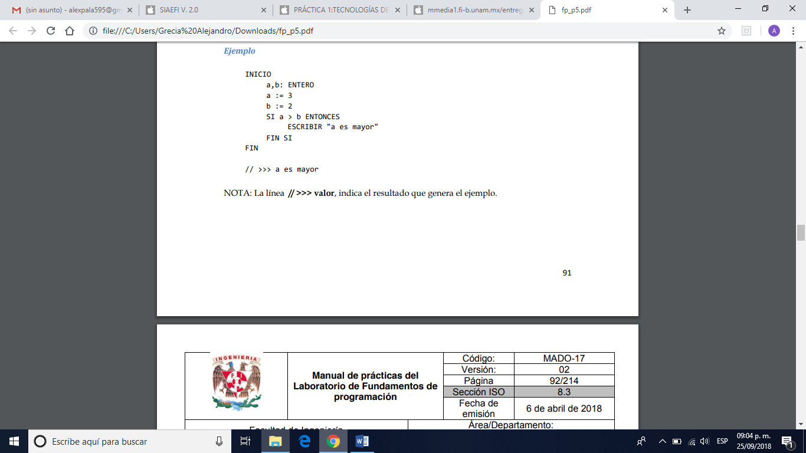
La estructura condicional SELECCIONAR-CASO valida el valor de la variable que está en el hexágono y comprueba si es igual al valor que está definido en cada caso (líneas que emanan del hexágono). Si la variable no tiene el valor de algún caso se va a la instrucción por defecto (*).

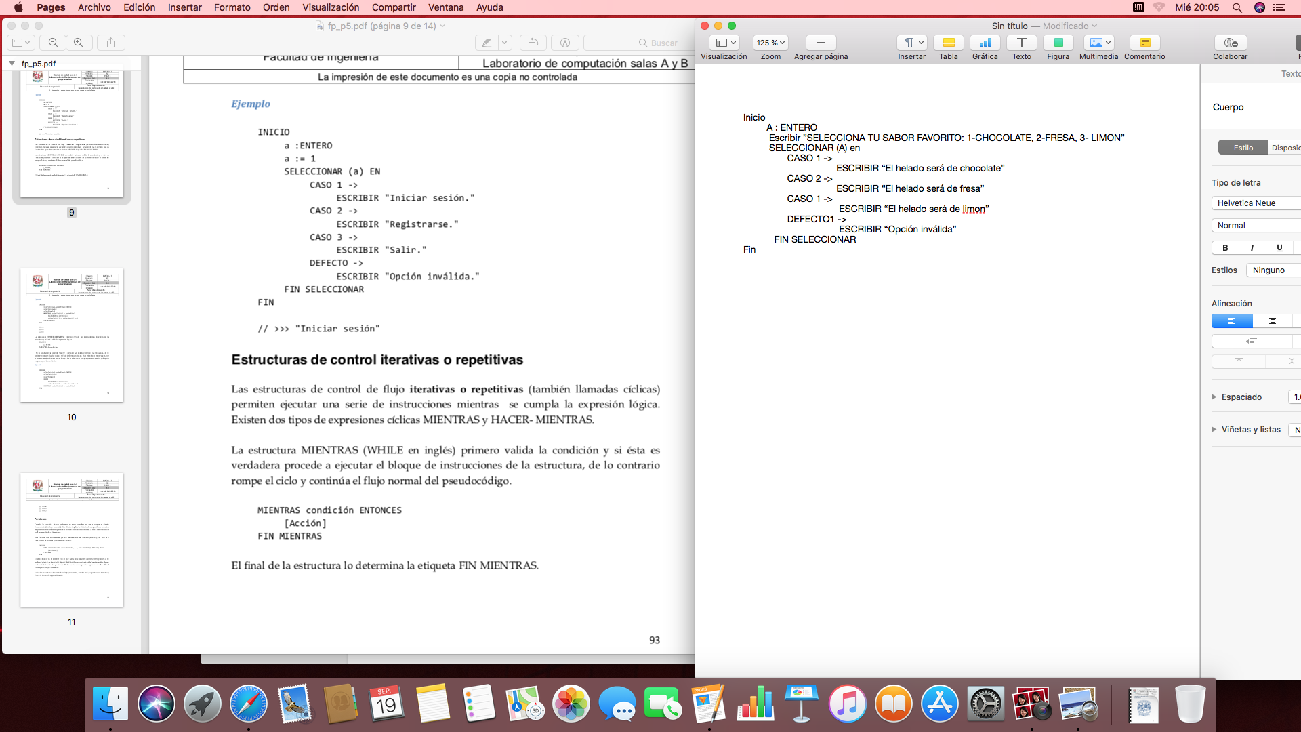
Estructuras de control iterativas o repetitivas
Las estructuras de control de flujo iterativas o repetitivas (también llamadas cíclicas) permiten ejecutar una serie de instrucciones mientras se cumpla la expresión lógica. Existen dos tipos de expresiones cíclicas MIENTRAS y HACER- MIENTRAS.
La estructura MIENTRAS primero valida la condición y si ésta es verdadera procede a ejecutar el bloque de instrucciones de la estructura, de lo contrario rompe el ciclo y continúa el flujo normal del programa.
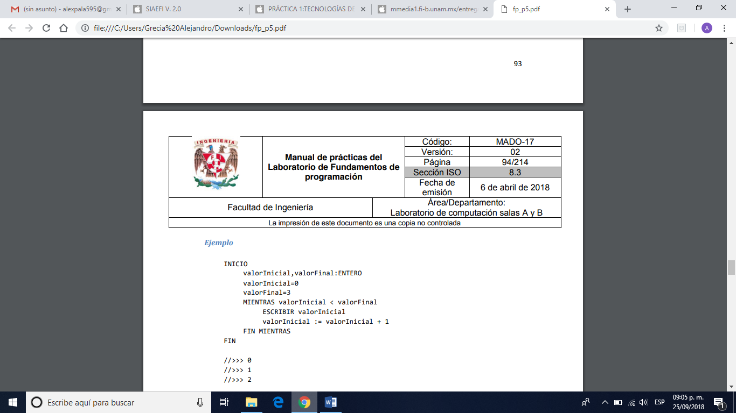
La estructura HACER-MIENTRAS primero ejecuta las instrucciones descritas en la estructura y al final valida la expresión lógica.
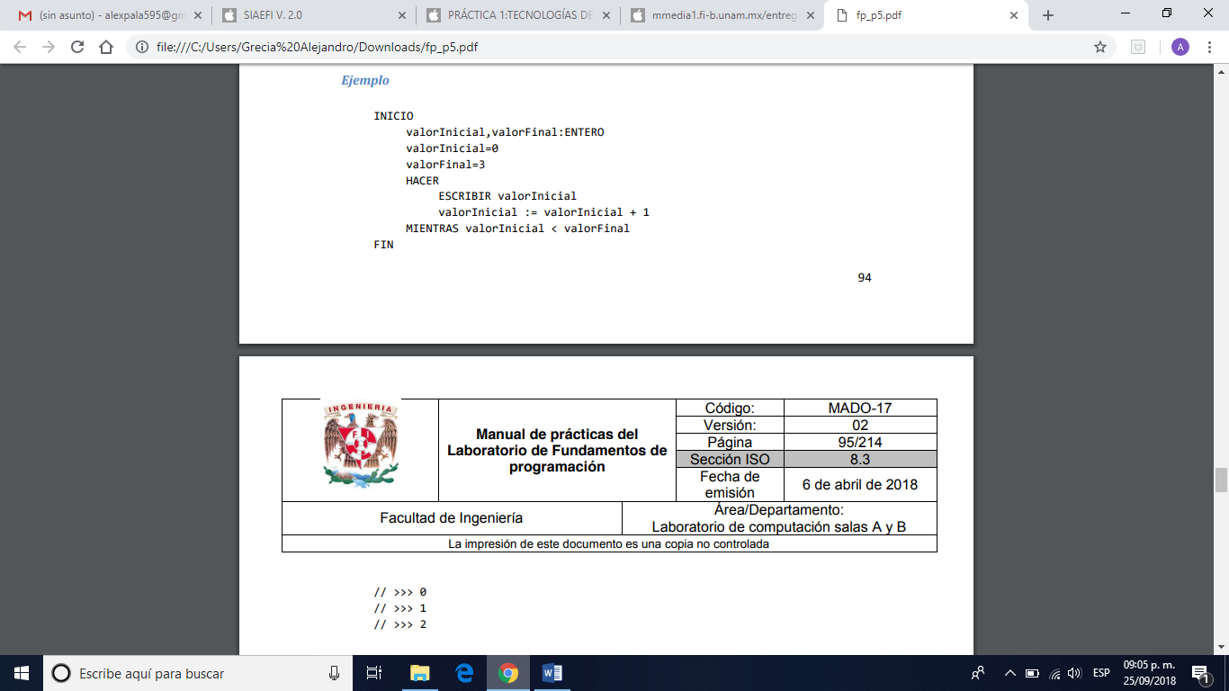
Actividades de tarea
Realizamos los pseudocódigos correspondientes a los diagramas de flujo de la práctica anterior.
1.- Calculadora con las 4 operaciones básicas, para 2 variables que ingresará el usuario( +, -, *, /)
Inicio
x,y
x,y
Fin
x+y,
x-y
x*y
x/y
Imprimir los resultados

Inicio
Entero: X
Entero: Y
LEER: X,Y
LEER: a:X+Y, b:X-Y, c:X*Y, d:X/Y
ESCRIBIR: “a”, “b”, “c”, “d”
Fin

2.- Menú de deportes(3 deportes) emplear condicional múltiple
Inicio
x-Caracter
a)Fútbol
b)Basquetbol
c)Béisbol
x
Fútbol
Béisbol
Basquetbol
x

Fin

INICIO
x:Carácter
SELECCIONAR (x) EN
CASO 1 ->
ESCRIBIR "Fútbol”
CASO 2 ->
ESCRIBIR "Basquetbol."
CASO 3 ->
ESCRIBIR "Beisbol”
FIN SELECCIONAR
FIN
3.- Realizar programa que muestre la tabla de multiplicar del número que ingrese el usuario, solo debe ingresar del 1 al 10(Emplear ciclo MIENTRAS o PARA)
Inicio
x
Fin
x<=10
Imprimir la tabla de multiplicar de ese valor
INICIO
valorInicial,valorFinal:ENTERO
valorInicial=1
valorFinal=10
HACER
ESCRIBIR valorInicial
valorInicial := valorInicial + 1
MIENTRAS valorInicial < valorFinal
ESCRIBIR: “Tabla de multiplicar de el valor”
FIN
Conclusiones
Aprendimos a desarrollar los pseudocódigos correspondientes a cualquier algoritmo y a cualquier estructura de un diagrama de flujo utilizando la sintaxis correcta y declarando las variables que correspondan.

